ELABORADO POR:

NOMBRE | PUESTO
Responsable:
Lic. Carmen Cecilia Miranda Silva | Asesor Comercial

REVISADO POR:

NOMBRE | PUESTO
Ing. Julio César Fierro Alonso | Administrador del Programa de Calidad

APROBADO POR:

NOMBRE | PUESTO
Lic. Sergio Veruette Amaya | Director de Vinculación

PROPÓSITO: Definir las actividades que se realizan para evaluar la satisfacción del cliente acerca del cumplimiento de sus necesidades con respecto al servicio proporcionado por la organización, con el fin de mejorar la calidad del mismo.

ALCANCE: Aplica a los clientes del CIMAV que solicitan servicios a los laboratorios.

DEFINICIONES:

Responsable del área: es la persona asignada para darle seguimiento al proceso de tomar acciones que permitan mejorar la satisfacción del cliente y/o implantar las sugerencias.

Satisfacción: cumplimiento de las expectativas del cliente con respecto a sus necesidades.

ACTIVIDADES (incluye RESPONSABILIDADES):

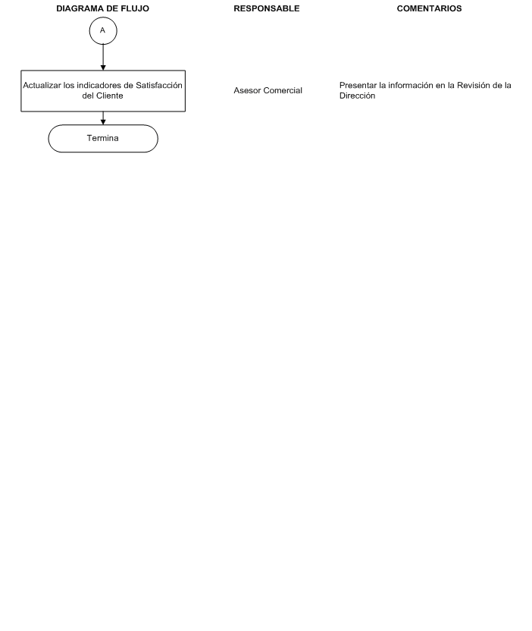

REFERENCIAS:

Norma | ISO/IEC 17025: 2005 | 4.7.1 y 4.7.2
Norma | ISO 9001: 2008 | 7.2.3 c y 8.2.1
Formato | Quejas y Sugerencias | VN02F01
Procedimiento | Acciones Correctivas | CA06

REGISTROS DE CALIDAD:

Nombre | Código | Tiempo de conservación | Responsable de conservarlo
Encuesta de Satisfacción del Cliente | VN03F01 | 4 años | Asesor Comercial
Reporte de Satisfacción del Cliente | VN03F02 | 4 años | Asesor Comercial

ANEXOS:
No aplica.

FORMATOS:
No aplica.

CONTROL DE MODIFICACIONES:

Revisión No. | Fecha de actualización | Descripción del cambio
08 | 2007-06-06 | Se modificó la periodicidad de aplicación de las encuestas del sondeo de  Satisfacción del Cliente de semanal a mensual y la realización del informe de mensual a trimestral. Se determinó el manejo de los comentarios
09 | 2008-05-30 | Se modificó el texto en el diagrama de flujo, se menciona que en el equipo de Satisfacción del Cliente se analizarán los resultados y comentarios derivados del sondeo además de que trimestralmente se tabulará la información de la evaluación y se hará el informe.
10 | 2010-08-16 | Se reviso el procedimiento y se actualizo la referencia a la norma ISO 9001: 2008. No se realizaron cambios en el procedimiento.

